Armböjningar med hand på låda
https://www.styrkeprogrammet.se/ovningsarkiv/32
Benkast
https://www.styrkeprogrammet.se/ovningsarkiv/154
Bulgarian Split Squats
https://www.youtube.com/watch?v=3JptGw7FgJY
Copenhagen
https://www.youtube.com/watch?v=UVfbdS5urKQ
Diagonallyft på pilatesboll
https://www.styrkeprogrammet.se/ovningsarkiv/239
Ding Dong
https://www.styrkeprogrammet.se/ovningsarkiv/8
Draken
https://www.styrkeprogrammet.se/ovningsarkiv/382
Fotbollsmålvakten
Utförs med partner. Kast med medicinboll som fångas över huvudet och kastas tillbaka som ett inkast. Se till att ligga balanserade på höften. Sedan tar er upp till knäsittande läge för att lägga sig på andra höften. Då har ni gjort 1 rep.
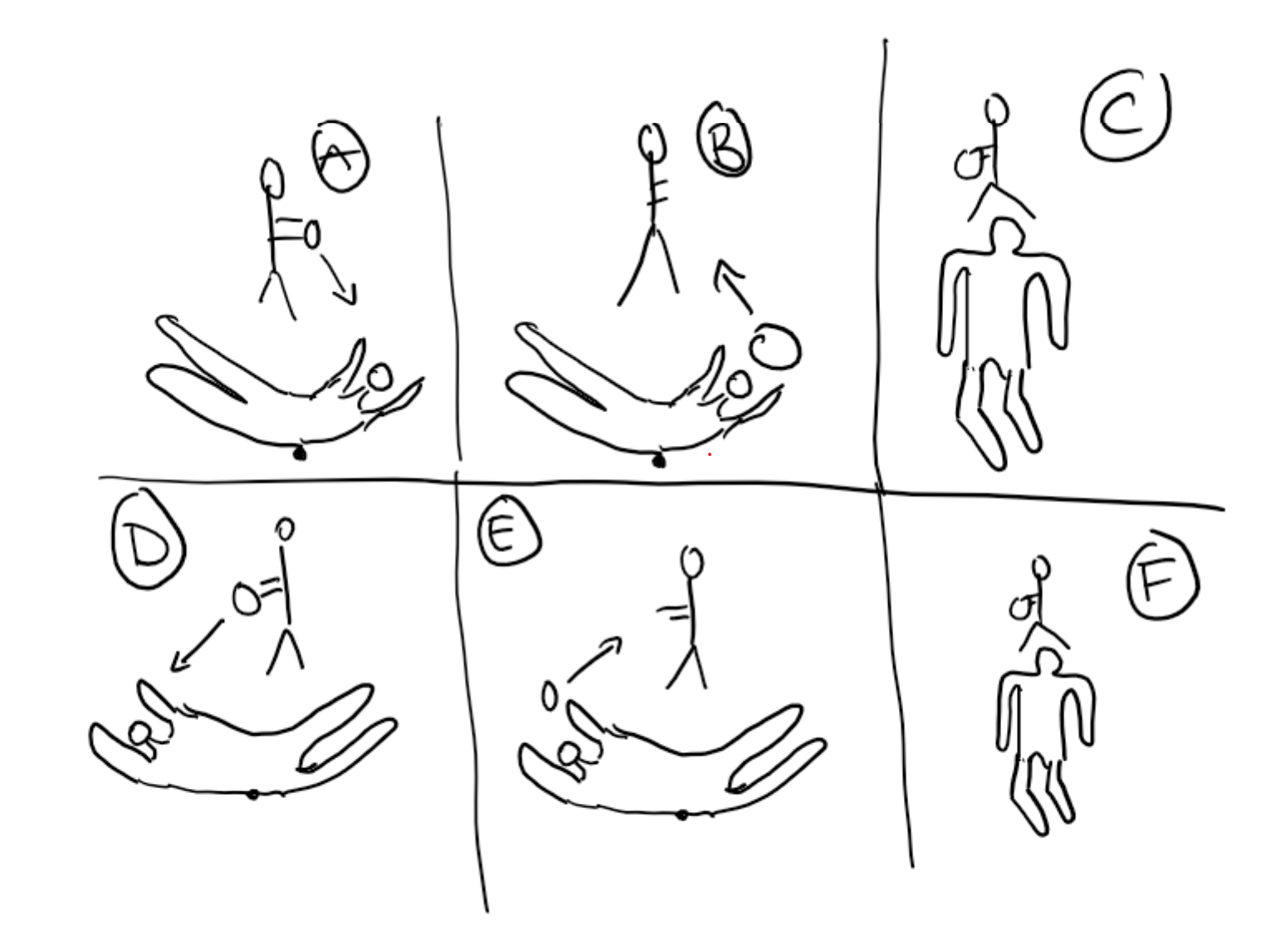
Fällkniven
https://www.youtube.com/watch?v=hXQ4NlimNkI
Kettlebell Swing
https://www.youtube.com/watch?v=YSxHifyI6s8
Liggande höft-/benlyft med skivstång
https://www.youtube.com/watch?v=EU3bQDjDJhU – Som på videon fast istället för att hålla händerna över axlarna skall ni hålla i en skivstång som med bänkpress över huvudet.
Liggande vindrutetorkaren på kompis rygg
https://www.styrkeprogrammet.se/ovningsarkiv/355
Magliggande rotationer med viktskiva
https://www.styrkeprogrammet.se/ovningsarkiv/468
Pistol
https://www.youtube.com/watch?v=qDcniqddTeE
Plankan
https://www.youtube.com/watch?v=jEP--A3ZLvU
Romanian Deadlift (Raka Marklyft)
https://www.styrkeprogrammet.se/ovningsarkiv/195
Russian Twist med kast
Som en vanlig russian twist men istället startar man med ett kast från partner, för att sedan göra fram, tillbaka, fram, och sedan kasta tillbaka. Detta görs enligt sets och reps med huvudet åt båda sidorna.
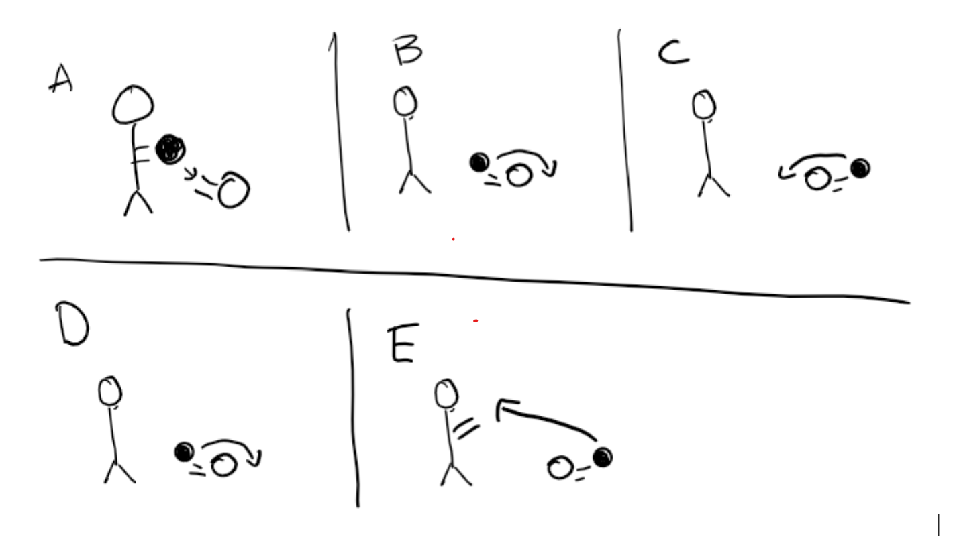
Ryggresningar
https://www.styrkeprogrammet.se/ovningsarkiv/197
Sidoplankan
https://www.youtube.com/watch?v=Q9k0ejfSuyU
Skridskohopp
https://www.youtube.com/watch?v=SKiHU9ObWhk
Stående rodd horisontal
https://www.styrkeprogrammet.se/ovningsarkiv/836
Stötkast i statiskt balansläge
https://www.styrkeprogrammet.se/ovningsarkiv/263

Rörlighetsövningar:
Duvan
https://www.youtube.com/watch?v=Rrhf0YsCx-8
Skorpionen Mage
https://www.youtube.com/watch?v=PWYlGE-YeC4
Skorpionen Rygg
https://www.youtube.com/watch?v=cWU6nredeAg
Squat to Stand
https://www.youtube.com/watch?v=xWtrhKwUscU
F1 Drop
https://www.youtube.com/watch?v=2kgDiBL4LLs
Under – upp & ner häck
Har gått igenom, men ni tar en häck – för att sedan ta ett djupt steg under denna. Ni skall sedan resa er på andra sidan häcken.

